ЧУО "Женский институт ЭНВИЛА"

Кафедра психологии

Контрольная работа

по дисциплине

Физиология поведения

Тема ,,Соматическая сенсорная система. Характеристика ассоциативных областей коры больших полушарий”

Трифоновой Екатерины Васильевны

Студентки 1 курса группы Пс 113

Факультета психологии

Заочной формы обучения

Моб. 8(029)2713648

Минск 2011

Боль - это неприятное, в виде страдания ощущение, возникающее в результате действия на организм сверхсильного раздражителя, патологического процесса или кислородного голодания тканей. При кислородном голодании клеток активируется анаэробное дыхание, разрушаются клетки, в межклеточном пространстве накапливаются органические кислоты, БАВ, а также протеолитические ферменты. Многие из них оказывают прямое раздражающее действие на нервные элементы, вызывая у человека вегетативные сдвиги при возникновении боли - изменение интенсивности внешнего дыхания, ускоренное свертывание крови, местное расширение сосудов в болевом очаге и т.д.

В настоящее время среди сенсорных систем выделяют и болевую систему, которая построена, как и все сенсорные системы, т.е. включает три отдела и механизмы регуляции чувствительности. У болевой системы механизмы регуляции ее чувствительности наиболее развиты, особое место занимает нисходящее угнетающее влияние на афферентную болевую импульсацию.

Наряду с болевой системой выделена обезболивающая (антиноцептивная) система организма и если эти два отдела объединить, то можно выделить единую систему боли, включающую сенсорную и обезболивающую часть.

Боль подразделяют на два типа: первичную (раннюю) и вторичную (позднюю). Первичная боль четко локализована. Человек может точно указать место боли. Боль появляется быстро, часто имеет колющий характер, быстро исчезает после устранения раздражителя. Первичная боль возникает при воздействии на механоноцицепторы, представляющие собой окончания миелинизированных быстро проводящих волокон. По этим волокнам болевые импульсы проводятся в задние рога спинного мозга, где переключаются на второй афферентный нейрон. Аксон этого нейрона переходит на противоположную сторону спинального сегмента, вступает в латеральный спиноталамический тракт и восходит до таламуса, где болевая импульсация переключается на 3-й афферентный нейрон, по аксону которого доставляются в проекционную зону соматосенсорной коры. С помощью активизации активации соматосенсорной коры формируется четко локализованное ощущение боли.

Протопатическая (вторичная, поздняя ) боль следует за ранней (латентный период около 1 с ), медленно нарастает, не имеет четкой локализации (тупая, ноющая ). Исчезает постепенно после устранения повреждающего фактора.

Возникновение протопатической боли обусловлено раздражением механорецепторов, импульсы от которых передаются по тонким немиелинизированным медленно проводящим волокнам в спинной мозг. В задних рогах спинного мозга происходит переключение на вторые нейроны, аксоны которых после перекреста выступают в восходящие спинноретикулярный и спиномезэнцефалический тракты. По этим путям импульсы поступают в таламус после переключения на нейронах ядер ретикулярной формации и ствола мозга, а затем по всем областям коры и вызывают формирование болевого ощущения.

В медицинской практике чаще всего выделяют местные, проекционные, отраженные, фантомные, соматические и висцеральные боли.

Местные боли локализован в том месте, где очаг повреждения.

Проекционные боли ощущаются при повреждении или непосредственном раздражении нервного ствола по ходу нерва и в участке тела, иннервируемом этим нервом. Место повреждения не соответствует с местом ощущения боли.

Отраженные боли ощущаются не в пораженном органе, а в других областях (Рис. 1)

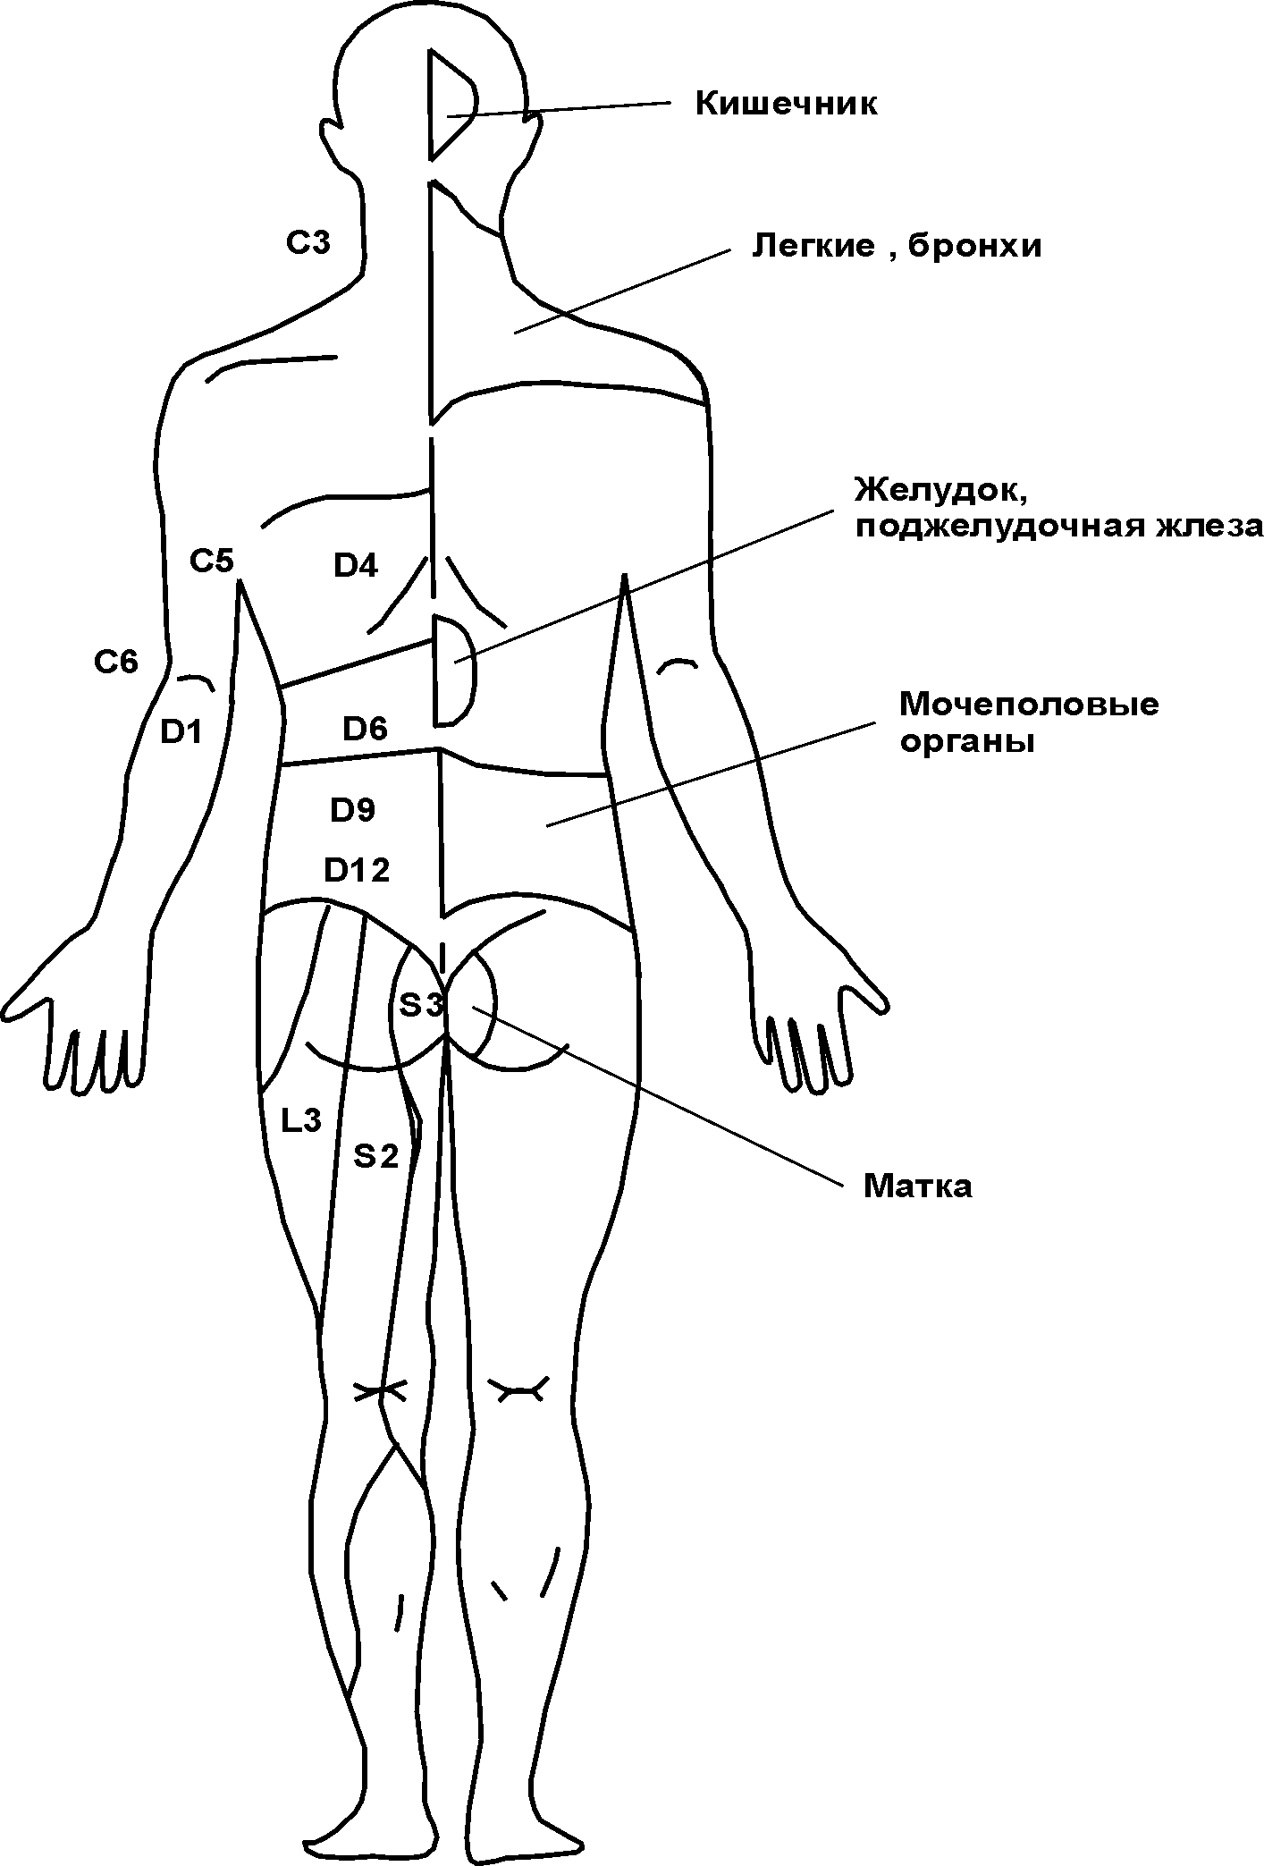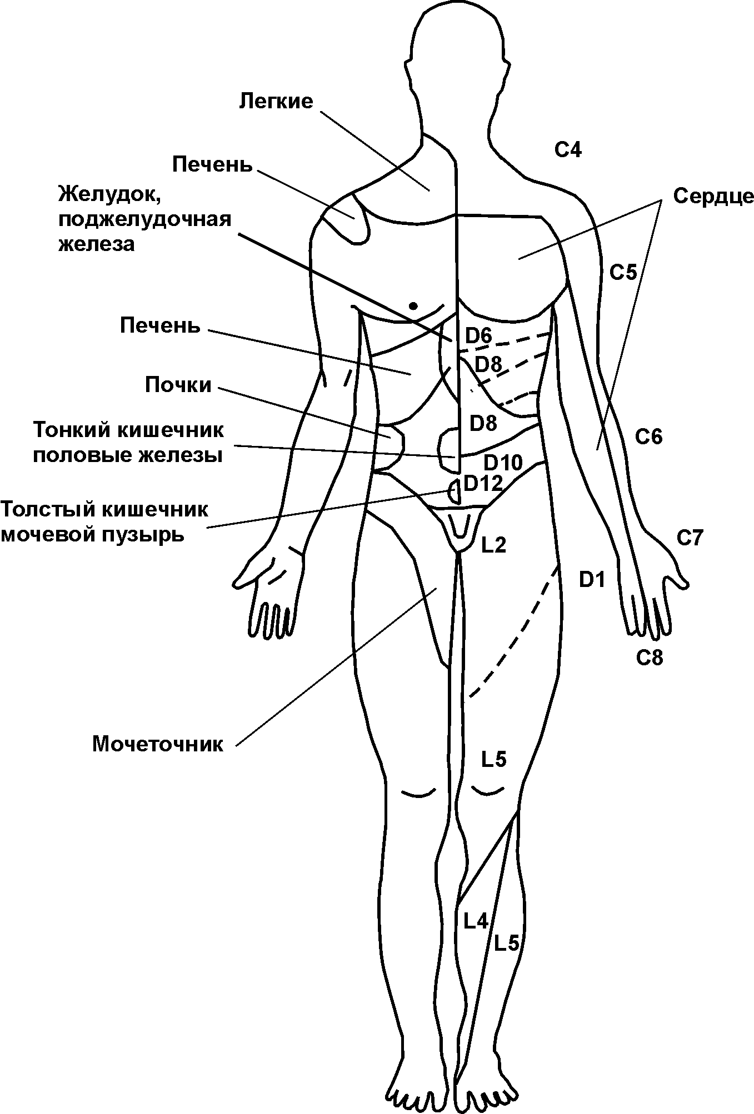

Рис 1 Зоны Захарьина-Геда отображающие боли.

Причина появления отраженной боли является конвергенция возбуждений от различных рецепторов на одних и тех же вставочных нейронах спинного мозга, а так же на нейронах ствола, таламуса и коры мозга. Результат - боль может отражаться в областях, расположенных на удаленном промежутке от поврежденного места. Области поверхности тела при заболевании определенных внутренних органов возникают отраженные боли, называют зонами Захарьина - Геда (Рис. 1)

Фантомная боль ощущается в отдельном или денервированном органе, например в ампутированной ноге. Возникновение боли связано с наличием активации афферентных волокон в области бывшей раневой поверхности, и с повышением чувствительности болевых центров коры и таламуса.

Соматическая боль возникает при локализации источника болевых ощущений в коже, мышцах или суставах. Подразделяют на поверхностную, ощущаемую на поверхности кожи, и глубокую.

У висцеральной боли источник находится во внутренних органах. Высокая чувствительность отмечается у крупных и мелких артериальных сосудов. Сильная боль возникает при быстром и сильном растяжении полых органов.

Сенсорная часть системы боли построена по обычному принципу сенсорных систем и включает: периферический отдел проводниковый отдел и корковый отдел.

Периферический отдел. Болевые рецепторы реагируют на стимулы, угрожающие организму повреждением или вызывающее повреждение. Основные ноцицепторы - механоцепторы тонких миелизированных волокон и полисенсорные ноцицепторы немиелинизированных С- волокон. Механоцепторы тонких миелинизированных волокон обычно не реагируют на термические, химические и болевые раздражители, но возбуждаются при сильных механических воздействиях (укол иглой).

Болевые рецепторы всех органов и тканей представляют инкапсулированные окончания нервных волокон имеют форму волосков, пластинок, сплетений, спиралей. На поверхности кожи число ноцицепторов намного превышает число рецепторов прикосновения, тепла, холода. Основная часть ноцицепторов кожных, механичных и внутренних органов полисенсорные. Моносенсорные - встречаются редко.

Возможно, что при действии механического раздражителя рецепторный потенциал (РП) возникает в результате деформации и растяжения мембраны, активации и раздражения мембраны, активации Nа - каналов и диффузии Nа + внутрь ноцицептора. Так же предполагается, что под действием механического раздражителя из терминалей сенсорной клетки выделяется медиатор, который реагирует со специфическими хеморецепторами мембраны ноцицептора, запуская генерацию РП. Медиаторами болевых нейронов является глутамат (модуляторами - субстанция Р, ВИП).

При воспалительных процессах ощущение боли возникает под действием тканевых алгогенов - веществ появляющихся в результате разрушения тканевых структур (гистамин, серотонин, ионы К + и т.д.), а так же алгогенов плазмы крови катализирующих механизм образования кининов - в первую очередь каллидина и бродикина. При действии болевого раздражителя или воспаления обычно наблюдается сенситизация ноцицепторов - повышение их возбудимости, вследствии этого возрастает болевая чувствительность на повторное раздражение.

Алгогены всех типов отчетливо угнетают клеточное дыхание, что способствует формированию болевых ощущений.

Проводниковый отдел начинается в основном тонкими немиелинизированными волокнами типа С (группа IV) по классификации Гаусса, и миелинизированными волокнами типа А (группа III).

Болевая импульсация от тела организма поступает на А и С - волокнам - это дендриты биполярных нейронов спинальных ганглиев (первые нейроны), они вступают в спинной мозг в составе задних корешков. Аксоны этих нейронов в спинном мозге переключаются в задних рогах (вторые нейроны). С - волокна направляются в ствол мозга в составе латерального спиноталамического тракта и на уровне ствола мозга образуют синапсы с нейронами серого околоводопроводного вещества ядра тектальной области, ядра РФ продолговатого мозга, моста, среднего мозга.

А - волокна направляются в ствол мозга в составе переднего спиноталамического тракта, вступают в таламус, где происходит переключение на нейроны специфического сенсорного комплекса ядер вместе с волокнами дорсальных столбов(третьи нейроны), формирующие медиальную петлю с другими волокнами.

Болевая импульсация от кожи и органов челюстно- лицевой области поступает по А - и С -волокнам которые в составе тройничного нерва направляются в продолговатый мозг, где заканчиваются на нейронах ядра спинального тригенитального тракта (вторые нейроны). Корковый отдел локализуется в первичной соматосенсорной проекционной коре (поле S1), обеспечивающие восприятия ,,быстрой ” боли. Точная идентификация участка кожной поверхности требует параллельного вовлечения в процесс кожных тактильных рецепторов. Полю S1 отводится ведущая роль в экстренном включении моторной защитной реакции организма в ответ на действие болевого раздражителя. От поля S1 импульсация поступает к нейронам моторной коры по прямым синоптическим связям.

Вторичное соматосенсорное проекционное поле S2 располагается на границе пересечения центральной борозды с верхним краем височной доли. Нейроны поля S2 имеют двухсторонние связи с ядрами таламуса, что позволяет данному полю избирательно фильтровать проходящие через таламус возбуждение, и прежде всего болевого происхождения. Таким образом поля S2 вовлекаются в процессы деятельности мозга, которые связаны с извлечением из памяти энграммы нужного поведенческого акта и формировании ответной реакции организма.

Болевой порог - минимальная сила раздражителя, при которой возникают болевые ощущения, - сильно варьируется, как и порог болеустойчивости. Встречается гипералгезия, гипоалгезия и полная аналгезия. Различают гипералгезию, вторичную и аллодинную боль вызывается термическим или механическим раздражителем. Раздражение некоторых структур продолговатого мозга и среднего мозга, подкорковых ядер может сопровождаться гипералгезией и аналгезией, что свидетельствует о наличии эндогенной антиноцептивной системы в организме. В организме имеется опиодная система аналгезии (медиаторы - энкефалин, дипорфин, в - эндорфин) влияние которой реализуется с помощью включения тормозных нейронов (пре- и постсинаптическое торможение) и неопиодная (медиаторы - серотонин, норадреналин, адреналин, тормозящие ноцицептивные нейроны). Имеется несколько уровней обезболивающей системы организма. На уровне спинного мозга болевые импульсы блокируется с помощью глицина и ГАМК и аминов, в том числе и серотонина.

Стволовой уровень (первый уровень: ствол мозга - спинной мозг) Включает центральное, серое околоводопроводное вещество (ЦСОВ), ядра шва (ЯШ), голубое пятно(гП) и ретикулярную формацию (РФ) - которая образует единый функциональный блок. Изолированная электрическая стимуляция ЦСОВ _ ЯШ блокирует болевую импульсацию на уровне ролейных нейронов ядер задних рогов спинного мозга и ролейных нейронов сенсорных ядер тройничного нерва. Гипоталамический уровень (второй уровень: гипоталамус - таламус - ствол мозга) представлен в основном дорсомедиальными и вентральным ядрами гипоталамуса и передней доли гипофиза, - является надстройкой, контролирующей обезболивающие механизмы стволового уровня; включая энкифалин-, В - эндорфин- , корадреналин- , дофаминергические нейроны. Раздражение дорсомедиального ядра гипоталамуса вызывает гипоальгезию - частично, за счет энкефалинергических влияний.

Раздражение вентрального ядра гипоталамуса (зона отрицательного подкрепления) также сопровождается гипоалгезией, реализуется в основном с помощью норадренергических и дофаминергических нейронов.

Корковый уровень обезболивающей части системы боли представлен нейронами различных областей моторной, орбитальной коры, полей S1 и S2. Нисходящие волокна идут к задним рогам спинного мозга, сенсорным ядрам тройничного нерва. Корковые влияния моторных и соматосенсорных полей различают свое влияние посредствам контроля проведения афферентной импульсации через таламус. Кора большого мозга контролирует обезболивающую функцию гипоталамуса и связанных с ним функционально образованной лимбической системы, РФ. Ведущая роля в обеспечении кортикогипоталамических влияний отводится нейронам лобной коры.

Физиологические основы обезболивания, применяемые в клинической практике:

Местная анестезия - реализуется за счет блокады проведения болевой импульсации периферических нервных волокон и на уровне ноцицепторов (длительность 20 - 60 мин.).

Общая анестезия - достигается применением ингаляционного внутривенного препарата (наркотических средств), которые прерывают проведение болевой импульсации на подкорковом уровне.

Нетрадиционные методы обезболивания - с помощью механического или электрического воздействия на биологически активные точки тела и с помощью специальных игл.

Акупунктурная аналгезия осуществляется с помощью рефлекторного выброса в кровь из гипофиза эндорфинов, которые возвращаются в мозг, связываются с опиатными рецепторами, нарушая синоптическую передачу болевой импульсации в ЦНС( Б. Померанц).

Система температуры внешней среды вместе с системой температуры внутренней среды обеспечивает поддержание температурного гомеостазиса с помощью изменения интенсивности теплопродукции, теплоотдачи и поведенческих приспособительных реакций, в том числе и двигательных. Ощущение тепла или холода, вызванные прикосновением к телу человека нагретых или холодных предметов, теплого или охлажденного воздуха, возникают вследствие раздражения одной из двух разновидностей температурных раздражителей. Среди них различают тепловые или холодовые рецепторы, которым соответствует две субмодальности температурного восприятия внешних воздействий. Температурные рецепторы распределены в коже неравномерно и образуют специфические тепловые и холодовые точки. Импульсная активность терморецепторов возрастает в зависимости от направления и скорости изменений температуры поверхности кожи.

Таническая активность температурных рецепторов при неизменной температуре сохраняется в течение некоторого времени, а затем постепенно уменьшается. При медленных изменениях действующей на рецепторы температуры

Периферический отдел представлен холодовыми (колбы Краузе) и тепловыми (тельца Руффини) терморецепторами кожи. Тепловые рецепторы находятся глубже холодовых и располагаются преимущественно в нижних и верхних слоях слизистой полости рта. Эти особенности обуславливают более высокую чувствительность слизистой оболочке к холоду нежели к теплу: терморегуляция является первичными.

Проводниковый отдел Рис №5 (рис 16. 16 стр. 423 НФ) начинается тонкими миелиновыми волокнами - дендриты чувствительных нейронов спинальных ганглиев черепных нервов. Аксоны этих биполярных нейронов образуют синапсы с нейронами задних рогов спинного мозга. Аксоны вторых нейронов доходят до зрительного бугра, где образуют синапс (третий нейрон).

Корковый отдел локализуется в задней центральной извилине коры большого мозга. Локализация второго, третьего и четвертого нейронов (корковый отдел) соответствует в тактильной системе. Поступление импульсов в центральный отдел обеспечивает формирование температурных ощущений, степень выраженности определяется тремя параметрами:

) размером поверхности кожи на которую действует температурный раздражитель (пространственная суммация на разных уровнях системы).

) исходной температурой кожи, ведущей к адаптации или синситизации анализатора (чем ниже температура кожи, тем выше возбудимость холодовых и ниже тепловых рецепторов).

) скоростью изменения температуры внешней среды (чем выше скорость, тем выраженность температурных ощущений больше).

Тактильная система обеспечивает формирование ощущений давления, прикосновения, щекотки и вибрации.

Периферический отдел тактильной системы представлен различными видами рецепторов: неинкапсулированные нервные окончания, диски Меркеля, тельца Руффини, тельце Майснера, тельца Пачини. Большинство тактильных рецепторов расположены в глубоких слоях эпидермиса и сосочковом слое кориума, их разделяют на три группы:

. Рецепторами воспринимающими давление являются:

) неинкапсулированные нервные окончания - самые многочисленные рецепторы кожи, находятся в основном в сосочковом слое дермы(дендриты афферентных нейронов) и отвечает на раздражитель тока пока он действует. 2) Диски Меркеля - видоизмененные эпиталиальные клетки образующие синапсы дендриты афферентных нейронов, находятся частично в сосочковом слое дермы в виде маленьких скоплений, а также в базальном слое эпидермиса. Много дисков Меркеля в участках кожи с повышенной чувствительностью - на губах и голой коже пальцев рук. Рассматривают эти диски как рецепторы давления или силы воздействия. Диски Меркеля медленно адаптирующиеся рецепторы и чем сильнее действует раздражитель, тем генерация рецепторного потенциала в них активнее. 3) Тельца Руффини - место расположения в волосистой части кожи, в сосочковом слое дермы и в глубоких слоях эпидермиса. Это веретеновидная форма капсул, образована плотным переплетением коллогеновых волокон, являются рецепторами давления или силы, т.к. воспринимают изменения силы механического воздействия.

. Рецепторы воспринимающие прикосновения являются: 1) Тельце Майснера - имеют вид капсулы конусовидной или овальной формы, ориентирована перпендикулярна поверхности кожи. Стенки образованы многочисленными пластинчатыми клетками, между которыми находятся дендриты чувствительного нейрона. Рецепторы находятся в участках лишенных волос (пальцы рук, подошвы и т.д.) и в сосочках кориума. Реагируют на изменения скорости силы (датчик скорости).

. Рецепторы воспринимающие вибрацию являются тельца Пачини - Наиболее распространенные рецепторы в организме. Находятся в гиподерме и частично в глубоких слоях дермы, суставных сумках(похожую на луковицу ), состоит из наружной капсулы, внутренней колбы и дендрита афферентного нейрона. Все свободное пространство заполнено ликвором. При кратковременном смещении капсулы на 0,5 мкм происходит возбуждение этих рецепторов. Также считается датчиком ускорения. Его свойство: воспринимать незначительную деформацию кожи при соприкосновении с различными предметами.

Проводниковый отдел (рис №6) (16.15 стр 422) начинается дендритами А-волокон и лишь от рецепторов щекотки С- волокон чувствительных нейронов спинальных ганглиев и ганглий черепных нервов. В заднем роге спинного мозга аксоны нейронов спинных ганглиев без переключения в составе задних канатиков спинного мозга восходит к продолговатому мозгу, где образуют синапс со вторыми нейронами в ядрах заднего столба. От кожи головы и слизистой полости рта импульсы идут по трайнично - таламическому тракту: ко вторым нейронам расположенным в головном ядре тригиминального комплекса в мосту. Далее проводящие пути тактильной системы следует через медиальную петлю к ядрам зрительного бугра.

Корковый отдел находится в I и II зонах соматосенсорной области коры большого мозга (задняя центральная извилина), где расположен четвертый нейрон. От проекционных зон коры тактильная информация поступает во фронтальные и задние ассоциативные зоны коры, с помощью которых завершается процесс восприятия.

Все сенсорные проекционные зоны вместе с моторной корой занимают менее 20% поверхности коры. Оставшиеся зоны называют ассоциативными зонами. Ассоциативные области коры больших полушарий играют важнейшую роль в обеспечении психических функций и целостных поведенческих актов. Они составляют у человека основную часть поверхности коры. Различают заднеассоциативные (на стыке теменной, височной и затылочной области) и переднеассоциативные области коры (в лобной доле). Также ассоциативные области разделяются, в зависимости от выполняемой функции, на проекционные (соматосенсорная, зрительная, слуховая ), моторные и ассоциативные(префронтальная, теменно - височно - затылочная, лимбическая).

В теменно - височно - затылочной ассоциативной коре происходит интеграция разных сенсорных функций, прежде всего, соматосенсорной, зрительной и слуховой, эта ассоциативная область особенно связана с когнитивными процессами - мышлением и речью (хотя и требует совместной деятельности многих регионов коры). Ассоциативная кора организована подобно сенсорным проекционным областям: ее нейроны объединены в вертикальные колонки. Задняя часть коры теменной доли (поля 5 и 7 ) получают информацию от соматосенсорной, зрительной (дорсальный путь) и слуховой коры. Объединение этой информации дает возможность ориентироваться в окружающей среде или в пространственном ощущении (функциональное значение левой и правой заднетеменных областей оказывается неодинаковым).

Повреждение доминантной половины, у большинства людей является левая, может привести к нарушениям речи и письма, а иногда к утрате способности различать левую и правую сторону, узнавать на ощупь форму предмета.

При повреждении недоминантной, противоположной, может привести к нарушению, как правило, почти утрачивается сенсорная связь с левой половиной тела, хотя там и сохраняется сенсорная чувствительность. Такие больные по существу игнорируют свою левую половину. Причина игнорирования левой половины тела у людей с повреждением правой заднетеменной области заключается в утрате сознательного контроля за ней и характерном изменении памяти. Исследования, выполненные с помощью позитронно - эмиссионной томографии показали, что изменения направления внимания у здоровых людей связаны с активацией заднетеменной а также фронтальной коры.

Теменная область активируется, когда происходит только переключение внимания с одних сенсорных сигналов на другие и возникнет двигательная активность или нет не имеет значения. В отличие от теменной коры, она становится активной в том случае, если переключение внимания сопровождается связанным с ним движением.

При применении позитронно - эмиссионной томографии, при сравнении больных у которых при повреждении заднетеменных областей коры одновременно видят два зрительных стимула, то через некоторое время больные не могут вспомнить стимул появившийся со стороны противоположной поврежденной. При сравнении со здоровыми людьми позволило выявить разную значимость левого и правого полушария при распределении внимания в пространстве. Правое полушарие может контролировать внимание как в левом, так и в правом поле зрения. Таким образом выяснили; при удержании внимания на объектах расположенных в правом поле зрения, активны оба полушария, а при переносе его на объект, представленные в левом поле зрения, сознательный контроль осуществляет дно лишь правое полушарие. В заднетеменной правой области обнаруживаются два отдельных контроля, а в левой - только один. Рис.

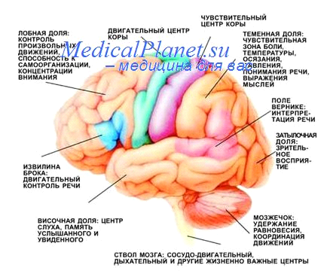

Рисунок № 2. Важнейшие связи сенсорных и ассоциативных областей коры.

боль ассоциативный сенсорный порог

В коре лобных долей различают моторные и ассоциативные области. Передние центральные извилины занимают первичную моторную кору. Перед ней на латеральной поверхности лобных долей находятся 2 региона вторичной моторной коры: добавочный моторный ареал и прематорная кора. Вентрально от добавочной коры, в поясничном извилине обнаружены еще 2 области вторичной моторной коры. Вторичная моторная кора большую часть афферентных сигналов получает от ассоциативной коры, а свои сигналы передает преимущественно моторной коре. Всю остальную поверхность лобной доли занимает ассоциативная кора, которая подразделяется на 2 больших региона: префронтальную и орбитальную кору. Префронтальная кора располагается дорсально, а орбитальная занимает медиальные и вентральные отделы лобных долей и относится к лимбической ассоциативной коре. Основная функция префронтальной коры - формирование плана для выполнения комплексов моторных действий. Префронтальная область для произвольной деятельности получает информацию от заднетеменной ассоциативной коры. После объединения в заднетеменных областях разных видов сенсорной информации, начинается активизация префронтальной коры, которая связана с заднетеменными областями многочисленными внутрикортикальными и субкортикальными связями, например через таламус. С помощью этого префронтальная кора получает полную пространственную картину находящихся в поле зрения предметов. Сведения объединяются с информацией о положении тела и отдельных его частей, причем фронтальная кора включает все данные в кратковременную рабочую память. На базе этого формируется планы предстоящих действий, выбираются наиболее подходящие. Сначала программируется положение глаз, направляемых на нужный предмет, предусматривается координация обеих рук и т.д. Большая часть выходящих из префронтальной коры сигналов поступает в премоторную область коры.

Префронтальная область коры отличается изобилием заканчивающихся в ней дофаминэргических окончаний. Дофамин выполняет роль модулятора, необходимого для сохранения кратковременной рабочей памяти.

С нарушениями в дофаминэргической системе связывают развитие шизофрении: у большинства больных шизофренией величина лобных долей меньше, чем у здорового человека. При решении задач у нормальных людей увеличивается кровоток в лобных областях, что указывает на повышенную активность нейронов. При шизофрении кровоток в области лобных долей тоже увеличивается, но значительно меньше, чем у здоровых людей. Если больным шизофренией предложить сортировать карты по инструкции они начинают сортировку строго по инструкции, но вскоре перестают ею руководствоваться, хотя без труда могут повторить инструкцию. Если им предложить например: правой рукой нажимать на кнопку если они увидят красный цвет лампочки, а левой - желтый, то после выполнения нескольких раз правильной инструкции они начинают сбиваться и либо не нажимают кнопку, либо нажимаю обе сразу. Самое интересное заключается в том, что и здесь больные не забывают инструкцию и в любое время могут ее воспроизвести. Это говорит о том, что к ухудшению деятельности приводит не расстройство долговременной памяти, а нарушение взаимодействия между теменно - височно - затылочной и префронтальной областями.

К лимбической коре относят медиальные и вентральные поверхности лобных долей, часть медиальной поверхности затылочных долей, поясные извилины в глубине межполушарной щели, а также переднюю поверхность височных долей. Лимбическая кора взаимодействует с лимбической системой мозга (Рис № 8 ), которая состоит из ряда связанных друг с другом структур, расположенных по средней линии вокруг таламуса наподобие каймы.

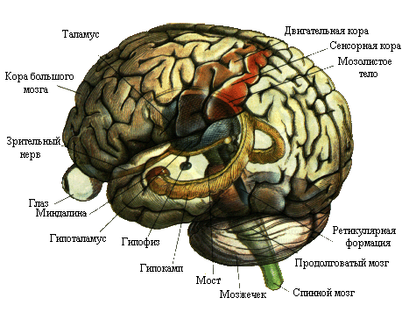

В лимбическую систему включают миндалины - группу ядер в передней части височных долей, позади них, в средней части этих долей расположен гиппокамп, примыкающий к нижней части таламуса. К гиппокампу примыкает свод - большое скопление волокон, который является важным путем лимбической системы. Он направляется вдоль дорсальной поверхности таламуса вперед, к мамилярдным телам и перегородке. Несколько пучков нервных волокон связывают перегородку и мамилярные тела с миндалинами и гиппокампом придавая лимбической системе форму круга. На внутренней поверхности полушарий есть две извилины, которые относят к лимбической системе: поясная и парагиппокампальная, первая опоясывает таламус с дорсальной стороны, а вторая - с вентральной.

Лимбическая кора получает информацию от вторичных сенсорных областей и играет очень важную роль в формировании мотивации, эмоции и образовании долговременной памяти. Орбито - фронтальная кора, имеет прямые связи с миндалинами; с другой стороны, она влияет на создание плана будущих действий. Все эти связи в значительной степени определяют эмоциональные аспекты поведения. При повреждении лобных долей нарушается формирование мотиваций и затрудняется прогнозирование результатов действий(люди грубы, вспыльчивы, легкомысленны).

Список литературы

боль ассоциативный сенсорный порог

1. Недоспасов В. О. Физиология центральной нервной системы. Учебник для студентов высших учебных заведений. М.: ООО УМК <<Психология>>, 2002.

. Агаджанян Н.А., Смирнов В. М. Нормальная физиология: Учебник для студентов медицинских вузов. - М.: ООО <<Медицинское информационное агентство>>, 2007.

. Физиология человека: учебное пособие / Семенович {и другие };под редакцией А. А. Семеновича. - 2- е издание-Минск: Вышейшая школа, 2008.

. Краткий курс физиологии сенсорных систем: Учебное пособие для студентов специальности << Психология >> / Автор составитель О. Н. Аблековская. - Минск,: Женский институт ЭНВИЛА,2007.